МКОУ «Новозубутлинская СОШ»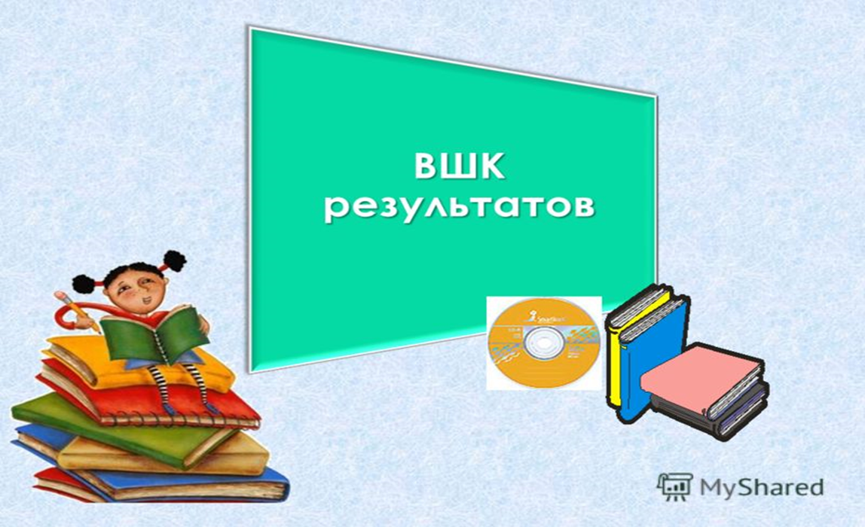

ФГОС
третьего поколения

2022-2023 учебный год.

 |  |  | Создание дорожной карты по переходу на новые ФГОС НОО и ООО | Проконтролировать разработку и утверждение дорожной карты  мероприятий по обеспечению перехода на новые ФГОС НОО и ООО с 2022/23 учебного года | Комплексный | Директор  зам. директора по УВР. | Разработана дорожная карта перехода на новые ФГОС НОО и ООО
 |  |  | Формирование списка УМК для обучения по обновленным ФГОС НОО и ООО (5кл) | Проверить подготовку списка учебных пособий, которые необходимо заменить или приобрести для обучения по обновленным ФГОС  НОО и ООО | Тематический | Зам. Директора по УР, заведующий библиотекой,  директор | Список учебных пособий для обучения по обновленным ФГОС НОО и ООО
Работа с родителями | Информирование родителей о переходе на обновленные ФГОС НОО и ООО  Памятки на школьном сайте для родителей по обновлённым ФГОС НОО и ФГОС ООО |  |  | Проконтролировать организацию и проведение общешкольного родительского собрания, посвященного постепенному переходу на новые ФГОС НОО и ООО за период 2022–2027 годов | Фронтальный | Директор  зам. директора по УВР | Информирование родителей о переходе на обновлённые ФГОС НОО и ООО  отражено в протоколе общешкольного родительского собрания, посвященного постепенному переходу на обновлённые ФГОС НОО и ООО за период 2022– 2027  годов
сентябрь
Школьная  документация |  | Состояние школьного сайта |  | Проанализировать состояние сайта школы на соответствие требованиям законодательства РФ. Проконтролировать обновление информации на сайте, в том числе размещение информации о введении обновленных ФГОС НОО, ООО и  связанных с этим изменениях в школьном образовательном процессе | Тематический | зам. директора по УВР | Анализ состояния сайта школы отражен в справке по итогам анализа школьного сайта
 |  | Внесение изменений в программу развития школы |  | Внести изменения в программу развития школы в связи с введением обновленных ФГОС НОО и ООО | Тематический | Директор  зам. директора по УВР | В программу развития школы внесены изменения в связи с введением обновленных ФГОС НОО и ООО
 |  | Организация разработки локальных нормативных актов, регламентирующих введение обновленных ФГОС НОО и ООО |  | Проконтролировать организацию разработки локальных нормативных актов, регламентирующих введение обновленных ФГОС НОО и ООО.  Сформировать перечень локальных нормативных актов, которые необходимо изменить или разработать, назначить ответственных и | Тематический | Директор  зам. директора по УВР | Организована разработка локальных нормативных актов, регламентирующих введение обновленных ФГОС НООи ООО
Методическая работа | Организация обучающих семинаров по проблемам введения обновленным ФГОС НОО и ООО |  |  | Проверить организацию обучающих семинаров для педагогов по проблемам введения обновленных ФГОС НОО и ООО,  проконтролировать  формирование у педагогов единого понимания терминов, проследить, как они усвоили основные положения новых  стандартов | Тематический | Зам. директора по УВР руководители ШМК | Педагоги прошли обучающие семинары по проблемам введения новых ФГОС НОО и ООО
 | Проведение индивидуальных консультаций для педагогов |  |  | Организовать и провести индивидуальные консультации для  педагогов по методическим вопросам и подготовке  документов, в том числе касающихся введения обновленных ФГОС НОО и ООО | Тематический | Зам. директора по УВР | Консультации организованы и проведены
Работа с родителями | Организация работы классных руководителей с родителями учеников |  |  | Проконтролировать организацию работы классных руководителей с родителями учеников: проведение родительских | Комплексный | Зам. директора по ВР, руководитель МО кл .рук, | Родительские собрания проводятся в соответствии с циклограммой родительских собраний на учебный год, их итоги отражены в
 |  | собраний, функционирование родительских комитетов, информирование и консультирование, включая своевременность и качество  информирования об изменениях, связанных с введением обновленных ФГОС НОО, ООО и др. |  | социальный педагог | протоколах родительских собраний. Работа родительского комитета проходит в соответствии с планом работы родительского комитета классного коллектива.  Индивидуальные консультации родителей, их информирование проводятся регулярно
ОКТЯБРЬ
Организация образовательной деятельности | Проверка адаптации учеников 5-го класса | Проанализировать степень адаптации учеников, перешедших на новый уровень образования | Тематический | Зам. директора по УВР, Классные руководители, педагог-психолог, | Контроль адаптации учеников 5-х и 8-х классов отражен:  - в справке по итогам контроля адаптации  - контроля адаптации учеников 5-го класса;  - справке по итогам контроля адаптации учеников 8-го класса
 | Диагностика условий и ресурсного обеспечения школы, необходимых для внедрения обновленных ФГОС НОО и ООО | Проверить имеющиеся в школе условия и ресурсное обеспечение, необходимые для реализации образовательных программ НОО и ООО в  соответствии с  требованиями новых ФГОС НОО и ООО,  выявить проблемные зоны и определить пути решения вопросов | Тематический | Зам. директора по УВР | Проверка имеющихся условий и ресурсного обеспечения школы, необходимых для внедрения новых ФГОС НОО и ООО, отражена в аналитической записке об оценке условий, созданных в образовательной организации с учетом  требований обновленных ФГОС НОО и ООО
Методическая работа | Повышение квалификации педагогов, КПК по обновленным ФГОС  (график) | Организовать повышение квалификации для  педагогов согласно перспективному плану повышения квалификации | Тематический | Зам. директора по УВР | Повышение квалификации педагогов в соответствии с перспективным планом повышения квалификации педагогических работников
 | Организация обучающих семинаров (школьный, муниципальный, региональный уровень) по проблемам введения обновленным ФГОС НОО и ООО | Проверить организацию обучающих семинаров для педагогов по проблемам введения обновленных ФГОС НОО и ООО,  проконтролировать  формирование у педагогов единого понимания терминов, проследить, как они усвоили основные положения новых  стандартов | Тематический | Зам. директора по УВР | Педагоги прошли обучающие семинары по проблемам введения обновлённых ФГОС НОО и ООО
 | Взаимопосещение уроков (рекомендации обновленных ФГОС 5 кл) | Проконтролировать организацию взаимопосещения уроков | Тематический | Зам. директора по УВР | Проверка взаимопосещения педагогов отражена в  матрице взаимопосещения уроков
 | Диагностика затруднений педагогов | Провести диагностику педагогов, чтобы выявить, какие трудности они  испытывают в работе | Тематический | Зам. директора по УВР | Мониторинг затруднений педагогов отражен в справке по итогам тематической проверки «Методическое сопровождение реализации ФГОС НОО, ООО, СОО»
НОЯБРЬ
Организация образовательной деятельности | Организация психолого- педагогического консультирования  педагогов по вопросам работы по обновленным ФГОС НОО и ООО | Проконтролировать организацию психолого- педагогического консультирования  педагогов по вопросам подготовки к работе по обновленным ФГОС НОО и ООО.Выявить возможные  психологические риски и способы их профилактики | Тематический (персональный) | Зам. директора по УВР | Педагоги проходят психолого-педагогические консультации по вопросам подготовки к работе по обновленным ФГОС НОО и ООО
ДЕКАБРЬ
Организация образовательной деятельности | Реализация рабочих программ внеурочной деятельности в 5 классах по обновленным ФГОС НОО и ООО  полугодии | Проконтролировать объем выполнения рабочих программ внеурочной  деятельности в I полугодии | Тематический | Зам. директора по УВР | Контроль объема выполнения рабочих программ внеурочной  деятельности в I полугодии отражен в справке по итогам контроля качества выполнения рабочих программ внеурочной  деятельности
Образовательные результаты школьников | Мониторинг личностных и метапредметных результатов учеников на уровне ООО (5 класс) | Проанализировать, как ученики достигают личностных и метапредметных результатов на уровне ООО, как педагоги реализуют программу  развития УУД на уровне ООО | Комплексный | Зам. директора по УВР | Контроль достижения личностных и метапредметных  результатов на уровне ООО отражен в справке по итогам мониторинга личностных результатов учеников и справке по итогам мониторинга  метапредметных результатов учеников на уровне ООО
Методическая работа | Проведение индивидуальных консультаций для педагогов | Организовать и провести индивидуальные консультации для  педагогов по методическим вопросам и подготовке | Тематический | Зам. директора по УВР | Консультации организованы и проведены

документов, в том числе касающихся введения обновленных ФГОС НОО и ООО
ЯНВАРЬ
Организация образовательной деятельности | Контроль деятельности рабочей группы по переходу на обновленные ФГОС НОО и ООО,  выполнение мероприятий дорожной карты по подготовке школы к переходу на обновленные ФГОС НОО и ООО (5  кл.) | Проконтролировать  деятельность рабочей группы по переходу на обновленные ФГОС НОО и ООО, проанализировать сроки и объем выполнения мероприятий дорожной карты по подготовке школы к переходу на обновленные ФГОС НОО и ООО, при необходимости скорректировать дорожную карту в соответствии с результатами проверки | Комплексный | Зам. директора по УВР | Дорожная карта перехода на обновленные ФГОС НОО и ООО скорректирована
Методическая работа | Планирование курсовой подготовки педагогов для постепенного перехода на обучение по обновленным ФГОСНОО и ФГОС ООО | Разработать план-график курсов для педагогов, реализующих обновленные ФГОСНОО и ФГОС ООО с  2022/23 учебного года | Тематический | Зам. директора по УВР | Разработан план-график курсов для педагогов, реализующих новые ФГОС НОО и ФГОС ООО с  2022/23 учебного года
 | Проведение индивидуальных консультаций для педагогов | Организовать и провести индивидуальные консультации для педагогов по методическим вопросам и подготовке  документов, в том числе касающихся введения обновлённым ФГОС НОО и ООО | Тематический | Зам. директора по УВР | Консультации организованы и проведены
ФЕВРАЛЬ
Школьная  документация | Организация разработки ПООП НОО в  соответствии с требованиями  обновленного ФГОС НОО (анализ составленной программы для 5 класса) | Проконтролировать, как рабочая группа по переходу на новые стандарты организовала разработку ПООП НОО, в том числе рабочей программы воспитания, календарного плана воспитательной работы,  программы формирования УУД, в соответствии с требованиями обновленного ФГОС НОО требованиями обновленного ФГОС ООО | Комплексный | Зам. директора по УВР | Организация разработки ПООП НОО в соответствии с требованиями нового ФГОСНОО отражена протоколе заседания  рабочей группы
Образовательные результаты школьников | Мониторинг личностных и метапредметных результатов учеников на уровне НОО (включая 1 кл) | Проанализировать, как ученики достигают личностных и метапредметных результатов на уровне НОО, как педагоги реализуют программу формирования УУД на уровне НОО | Комплексный | Зам. директора по УВР | Контроль достижения личностных и метапредметных  результатов на уровне НОО отражен в справке по итогам мониторинга личностных результатов учеников и справке по итогам мониторинга  метапредметных результатов учеников на уровне НОО
Методическая работа | Проведение индивидуальных консультаций для педагогов | Организовать и провести индивидуальные консультации для  педагогов по методическим вопросам и подготовке  документов, в том числе касающихся введения обновленных ФГОС НОО и ООО | Тематический | Зам. директора по УВР | Консультации организованы и проведены
 | Организация обучающих семинаров по проблемам введения обновленных ФГОС НОО и ООО | Проконтролировать организацию обучающих семинаров и индивидуальных консультаций по проблемам введения обновленных ФГОС НОО и ООО,  определить степень готовности педагогов работать по ним.  Проверить, как ликвидируются методические затруднения педагогов | Тематический | Зам. директора по УВР | Большинство педагогов школы приняло участие в обучающих семинарах и индивидуальных консультациях по проблемам введения обновленных ФГОС НОО и ООО. (5 кл)  Педагоги получили рекомендации по ликвидации затруднений
МАРТ
Организация образовательной деятельности | Психолого- педагогическое  консультирование  педагогов по вопросам подготовки к работе по обновленных ФГОС НОО и ООО (5 классы) | Проконтролировать, как проходит психолого- педагогическое консультирование  педагогов по вопросам подготовки к работе по обновленным ФГОС НОО и ООО. Выявить возможные психологические риски и  способы их профилактики | Тематический (персональный) | Зам. директора по УВР | Педагоги проходят психолого-педагогические консультации по вопросам подготовки к работе по обновленным ФГОС НОО и ООО
 | Функционирование системы мониторинга образовательных  потребностей учеников и их родителей в связи с внедрением обновленных ФГОСНОО и ООО | Проконтролировать, как функционирует система мониторинга образовательных  потребностей учеников и их родителей для проектирования по обновленным ФГОС учебных планов НОО (1 кл) и ООО (5 кл) в части,  формируемой участниками образовательных отношений, и планов внеурочной деятельности  НОО и ООО | Тематический | Зам. директора по УВР | Система мониторинга образовательных  потребностей учеников и их родителей, организованная в связи с введением, обновленным ФГОС НОО и ООО,  используется при разработке учебных планов НОО и ООО в части, формируемой участниками образовательных отношений, и планов  внеурочной деятельности НОО и ООО
АПРЕЛЬ
Методическая работа | Организация мастер- классов для педагогов- предметников и классных руководителей по составлению школьной документации в соответствии с  требованиями обновленных ФГОС НОО и ООО | Проконтролировать организацию мастер- классов для педагогов-предметников и классных руководителей по составлению школьной  документации в соответствии с требованиями  обновленных ФГОС НОО и ООО.  Проверить обсуждение разработки рабочих программ учебных предметов, курсов, модулей, курсов  внеурочной деятельности, планов воспитательной работы в соответствии с требованиями новых  стандартов | Комплексный | Зам. директора по УВР | Мастер-классы проведены, педагоги и классные руководители получили рекомендации по составлению школьной документации в соответствии с  требованиями обновленных ФГОС НОО и ООО
МАЙ
Школьная  документация | Разработка ПООП НОО в соответствии с  требованиями обновленного ФГОС НОО 1,2 класса) | Проконтролировать, что рабочая группа по переходу на новые стандарты разработала ООП НОО, в том числе рабочую программу  воспитания, календарный план воспитательной  работы, программу  формирования УУД, в соответствии с  требованиями обновленного ФГОС НОО | Комплексный | Зам. директора по УВР | Разработана ООП НОО, в том числе рабочая программа воспитания, календарный план воспитательной работы, программа формирования УУД
 | Разработка ПООП ООО в соответствии с  требованиями обновленного ФГОС ООО (5,6 класс) | Проконтролировать, что рабочая группа по переходу на новые стандарты разработала ООП ООО, в том числе рабочую программу  воспитания, календарный план воспитательной  работы, программу формирования УУД,  программу коррекционной работы, в соответствии с требованиями нового ФГОС ООО | Комплексный | Зам. директора по УВР | Разработана ПООП ООО, в том числе рабочая программа воспитания, календарный план воспитательной работы, программа формирования УУД, программа коррекционной работы
Работа с родителями | Информирование родителей о переходе на обновленные ФГОС НОО (2 класс) и ООО (6 класс) | Проконтролировать организацию и проведение классных родительских собраний по обсуждению обучения по новым ФГОС НОО и ООО для родителей, дети которых пойдут в 1-е и 5-е классы в 2022/23 учебном году | Фронтальный | Классные руководители | Протоколы родительских собраний, посвященных обсуждению обучения по новым ФГОС НОО и ООО
ИЮНЬ
Организация образовательной деятельности | Оценка готовности школы и участников образовательных отношений к переходу на обновленные ФГОС НОО (1-2 кл) и ООО (5,6 кл) | Оценить деятельность рабочей группы по переходу на обновленные ФГОС НОО и ООО за  прошедший учебный год.  Проанализировать сроки и объем выполнения мероприятий дорожной карты по подготовке школы к переходу на обновленные ФГОС НОО и ООО, при необходимости скорректировать дорожную карту в соответствии с результатами проверки.  Определить готовность школы и участников образовательных отношений к переходу на новые стандарты с 2022/23 учебного года | Комплексный | Зам. директора по УВР | Школа и участники образовательных отношений готовы к переходу на обновленные ФГОС НОО и ООО

